Kåre Nymark jr. - New Surroundings
Schmell/Musikkoperatørene SMLCD220
Plateslipp 2.november
Nasjonal Jazzscene , Victoria, Oslo

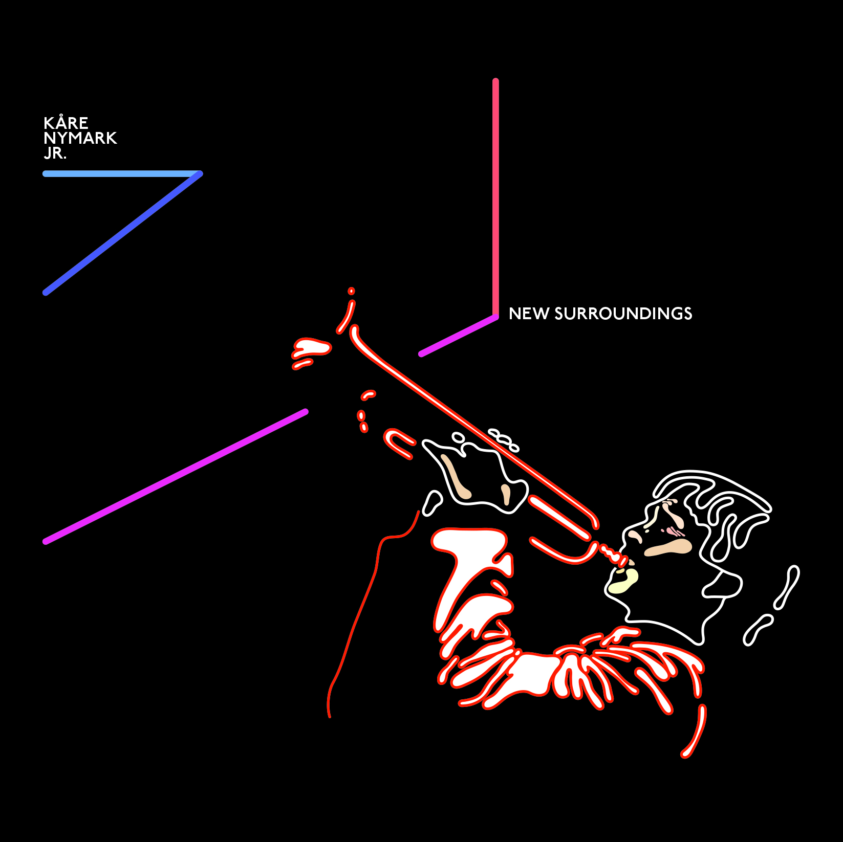

Kåre Nymark jr – trompet Atle Nymo – tenorsaks Kristoffer Kompen – trombone Jørn Øien – piano Jens Fossum – bass Andreas Bye – trommer

Dette er det første albumet fra trompetisten Kåre Nymark jr. i eget navn. Musikken er hardtsvingende melodisk jazzmusikk, med referanser til hard bop, gospel, blues, og afrikansk og karibisk musikk. Og New Orleans, som har vært en sentral inspirasjonskilde for trompetisten etter en rekke opphold i byen. Alle komposisjoner er skrevet av Nymark jr. Platen ble spillt inn i fantastiske Ocean Sound Recordings på Giske. Du hører et band i tett samspill, inspirerte solister og sterke melodier. Bandet består av musikere som Nymark jr. har hatt gleden av å spille med i andre sammenhenger, alle blandt de fremste jazzmusikere i landet.

Konserter: 2/11 Oslo, Victoria, Nasjonal Jazzscene, plateslipp
8/11, Molde 9/11 Langevåg 10/11 Trondheim 16/11 Ørsta

www.kaarenymarkjr.com
Kontakt Kåre Nymark jr. - e-post: kare.jr@online.no- mob: 950 69 132

